项目名称  Project Name |  | 密级  Confidentiality Level
JAVA斗地主 |  | 仅供收件方查阅
项目编号  Project ID | 版本  Version | 文档编号  Document Code
v7.2016.11111.12 | V1.0 | v7.2002.11111.12_INIT_001

JAVA Doudizhu Software System Low Level Design Specification
JAVA斗地主软件系统详细设计说明书

Prepared by  拟制 | 刘文 刘翼豪 | Date  日期 | 2016-12-1
Reviewed by  评审人 | 刘文 刘翼豪 | Date  日期 | 2016-12-1

Revision Record
修订记录
Date  日期 | Revision Version  修订版本 | CR ID /Defect ID  CR/ Defect号 | Sec No.  修改章节 | Change Description  修改描述 | Author  作者
2016-12-1 | V1.0 |  | 全部 | 新建 | 刘文  刘翼豪

Catalog
目 录

1 Introduction 简介

2 模块详细设计

3 类详细设计

Keywords 关键词：
Abstract 摘 要：
List of abbreviations 缩略语清单：

Abbreviations缩略语 | Full spelling 英文全名 | Chinese explanation 中文解释

Introduction 简介

Purpose 目的
本文档是规定游戏斗地主系统软件项目的概要设计说明书，描述了系统的总体设计、总体结构模块和接口。目的是为该系统的设计、开发和测试提供指导。
读者：设计人员、开发人员

Scope 范围

Name 软件名称

JAVA斗地主系统

Functions 软件功能

参考Java斗地主系统需求规格说明书v1.0

Applications软件应用

适用于java斗地主游戏设计的人员和java斗地主游戏喜爱人群

2 模块详细设计
2.1 JAVA斗地主模块设计

JAVA斗地主模块：
按行为分为四个部分

登录行为
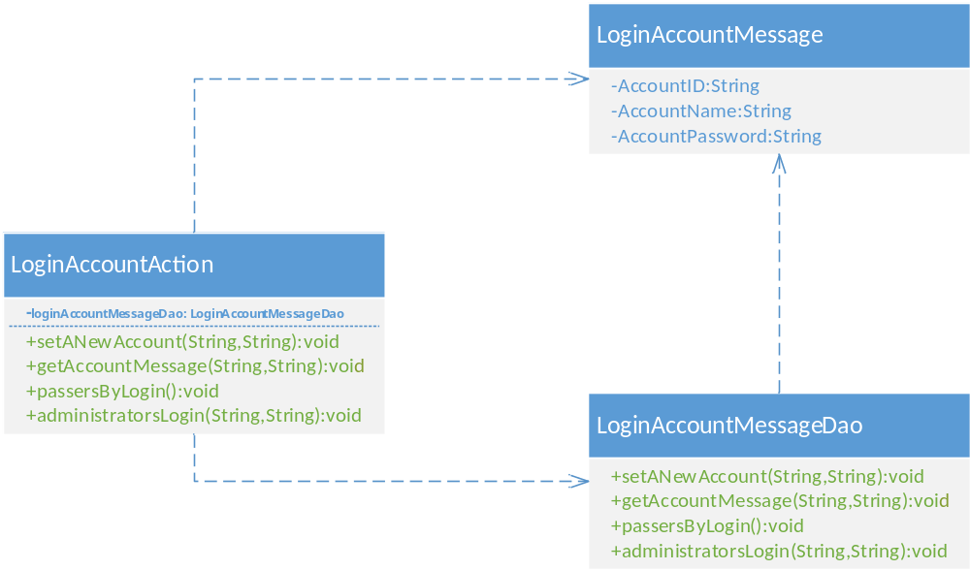
其中：
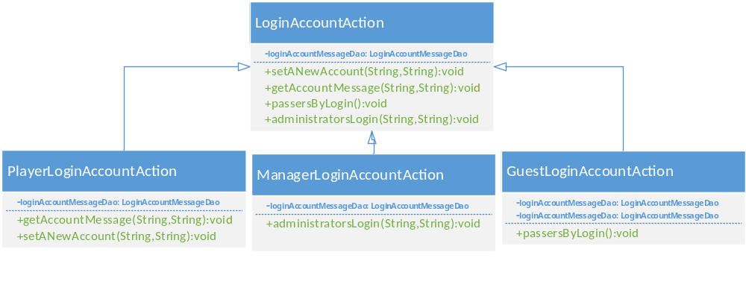
游戏行为
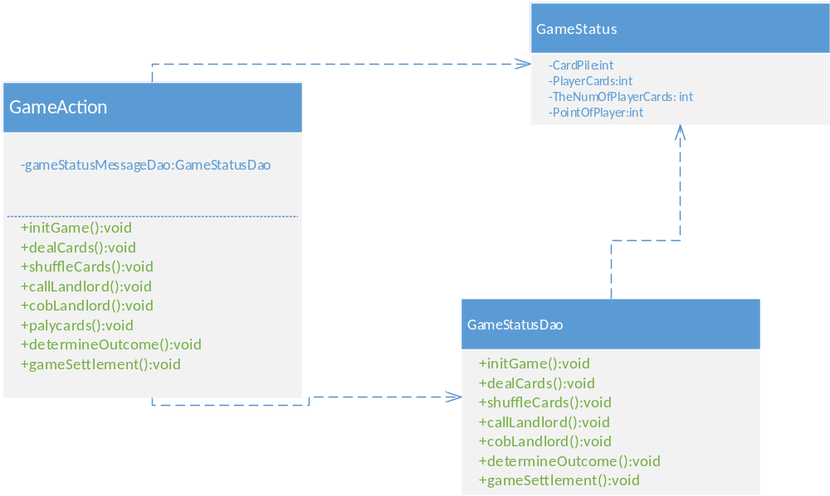

管理行为：
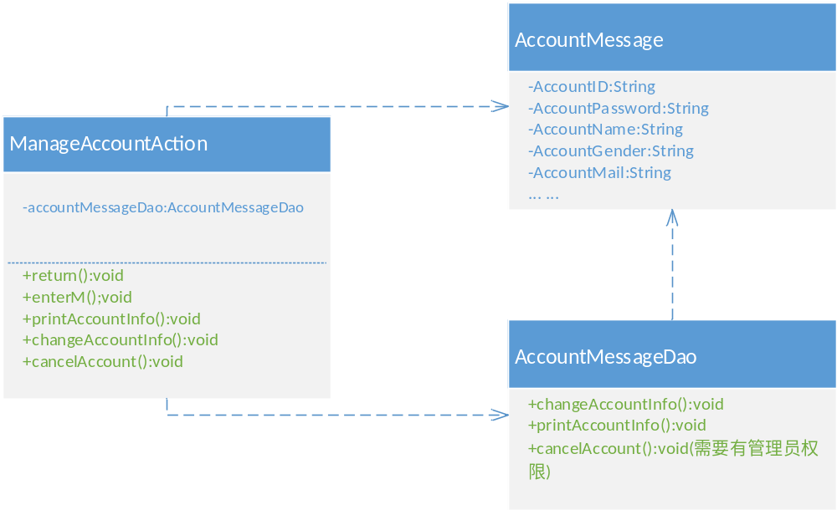

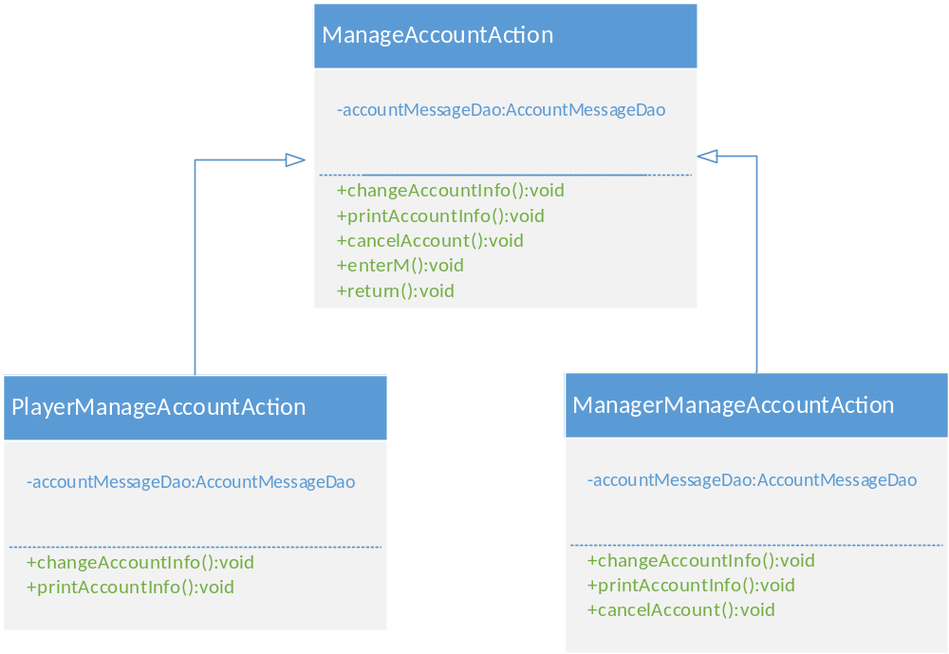

建议投诉行为：

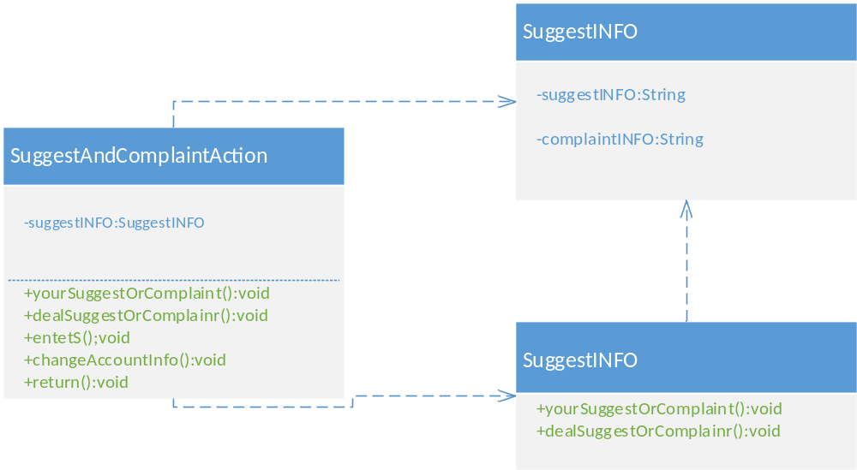

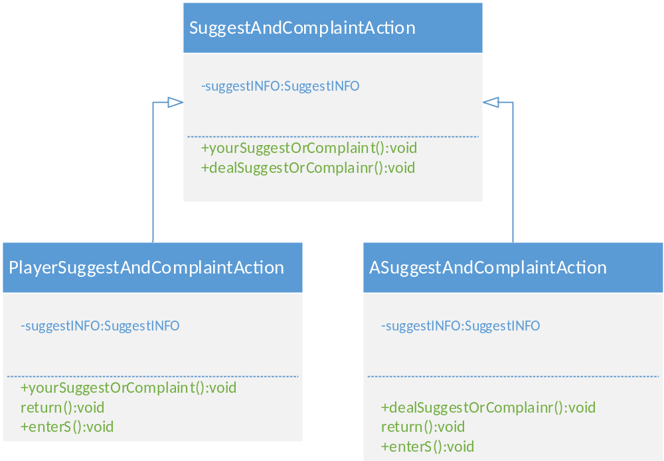

完全类图为：

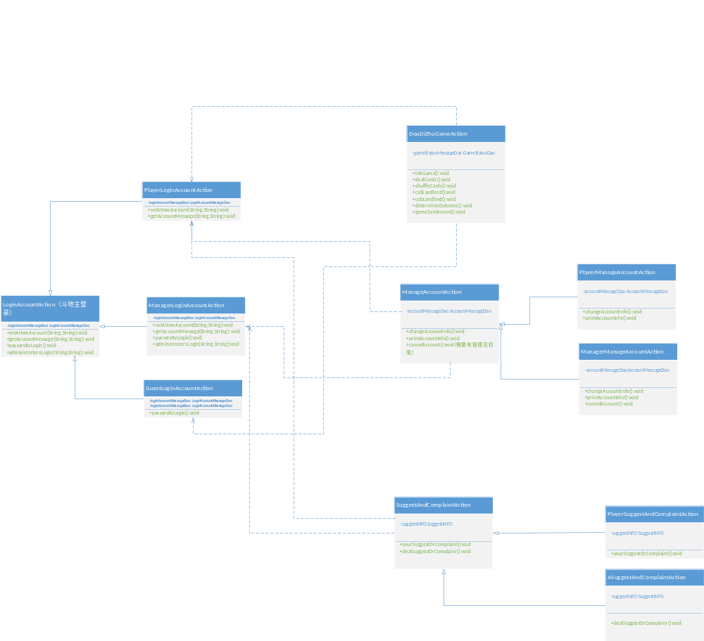

2.1.1Design Description模块设计描述

2.1.1.1 LoginAccountAction
（1）CI Identification标识
JAVA斗地主模块Action类_LoginAccountAction
（2）Overview简介
账号登录相关操作Action类，用于//将Dao层从数据库中读取的登录信息在页面显示以及 获取账号主对登录信息的输入操作并传给Dao层。主要包括设置一个新账号、获取账号信息、游客登录，管理员登录等方法。
（3）Definition类定义（Optional）
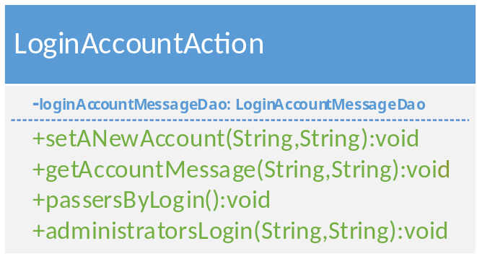
其可形成如下子类：

2.1.1.2 LoginAccountMessageDao
（1）CI Identification标识
JAVA斗地主模块Dao类_LoginAccountMessageDao
（2）Overview简介
账号登录相关操作Dao类，用于与数据库中读取的登录信息表交互并给LoginAccountAction提供方法。主要包括设置一个新账号、获取账号信息、游客登录，管理员登录等方法。
（3）Definition类定义（Optional）
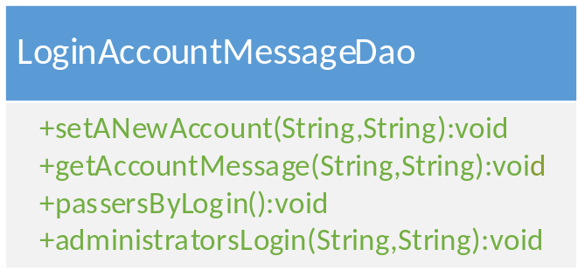

2.1.1.3 LoginAccountMessag
（1）CI Identification标识
JAVA斗地主模块Pojo类_LoginAccountMessag
（2）Overview简介
登录中心Pojo类，与数据库中LoginAccountMessag表对应，作为实体对象以对数据进行存储和调用。主要包括登录ID、登录昵称、登录密码等属性。

（3）Definition类定义（Optional）
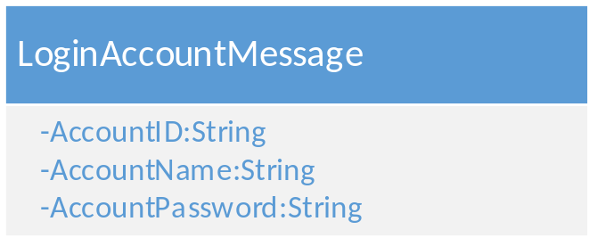

2.1.1.4 GameAction
（1）CI Identification标识
JAVA斗地主模块Action类_GameAction
（2）Overview简介
斗地主游戏相关操作Action类，用于将Dao层从数据库中读取的游戏信息在页面显示以及 获取账号主对游戏的操作行为信息并传给Dao层。主要包括设置一个初始化游戏、洗牌、发牌、叫地主、抢地主、判断胜负，结算等方法。
（3）Definition类定义（Optional）
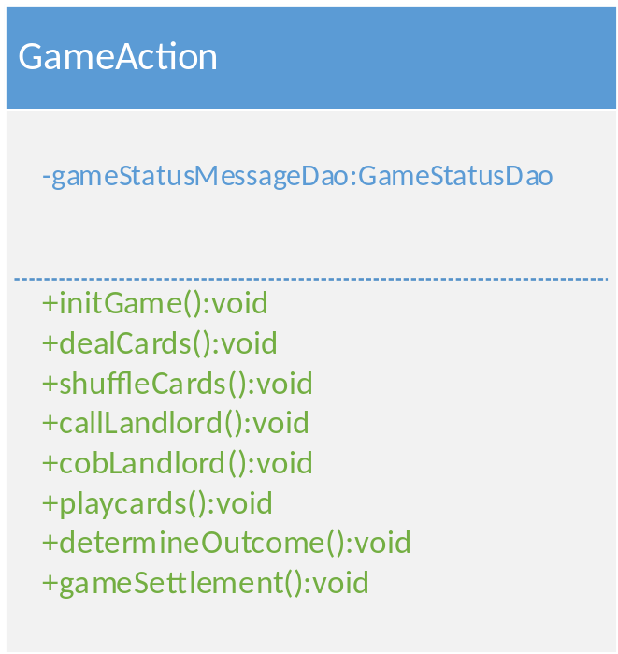

2.1.1.5 GameStatusDao
（1）CI Identification标识
JAVA斗地主模块Dao类_GameStatusDao
（2）Overview简介
游戏相关操作Dao类，用于与数据库中读取的游戏信息交互并给GameAction提供方法。主要包括初始化游戏、洗牌、发牌、叫地主、抢地主、判断胜负，结算等方法。
（3）Definition类定义（Optional）
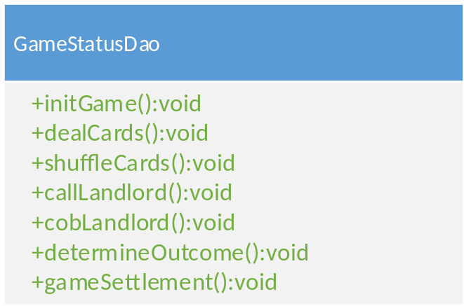

2.1.1.6 GameStatus
（1）CI Identification标识
JAVA斗地主模块Pojo类_ GameStatus
（2）Overview简介
游戏中心Pojo类，与数据库中 GameStatus表对应，作为实体对象以对数据进行存储和调用。主要包括牌堆信息、玩家手牌信息、玩家手牌数、玩家积分等属性。

（3）Definition类定义（Optional）
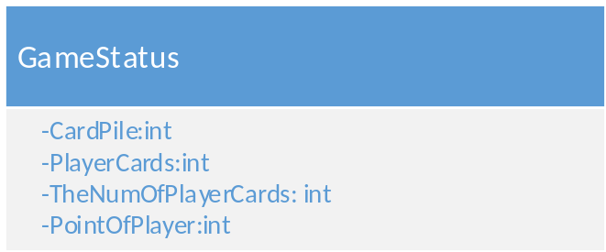

2.1.1.7 ManageAccountAction
（1）CI Identification标识
JAVA斗地主模块Action类_ManageAccountAction
（2）Overview简介
账号管理相关操作Action类，用于将Dao层从数据库中读取的玩家信息在页面显示以及获取账号主对自己相关信息的修改操作并传给Dao层。主要包括返回主界面、进入账号管理界面、打印玩家信息，修改玩家信息，删除玩家账号等方法。
（3）Definition类定义（Optional）
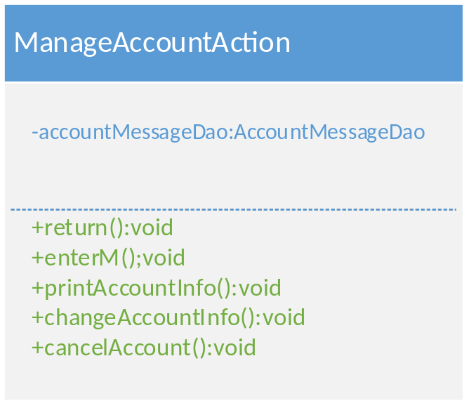
其可形成如下子类：

2.1.1.8 AccountMessageDao
（1）CI Identification标识
JAVA斗地主模块Dao类_AccountMessageDao
（2）Overview简介
账号管理相关操作Dao类，用于与数据库中读取的账号信息表交互并给ManageAccountAction提供方法。主要包括返回主界面、进入账号管理界面、打印玩家信息，修改玩家信息，删除玩家账号等方法。
（3）Definition类定义（Optional）
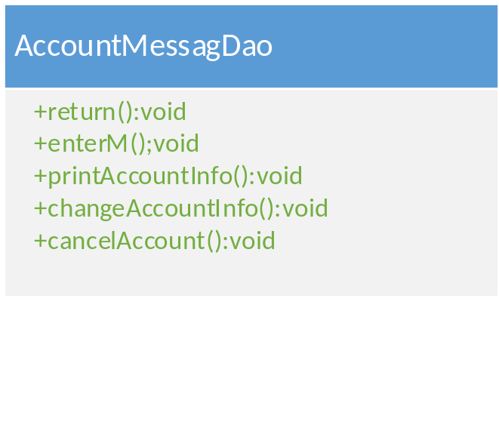

2.1.1.9 AccountMessage
（1）CI Identification标识
JAVA斗地主模块Pojo类_AccountMessage
（2）Overview简介
管理中心Pojo类，与数据库中AccountMessage表对应，作为实体对象以对数据进行存储和调用。主要包括登录ID、登录昵称、登录密码，玩家性别，玩家邮箱等属性。

（3）Definition类定义（Optional）
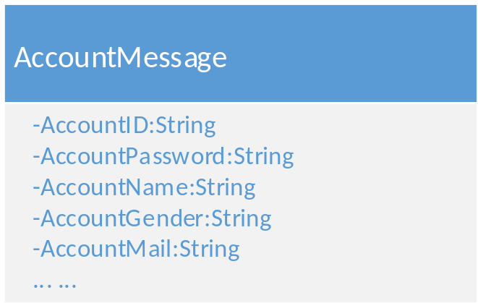

2.1.1.10 SuggestAndComplaintAction
（1）CI Identification标识
JAVA斗地主模块Action类_SuggestAndComplaint
（2）Overview简介
建议和投诉相关操作Action类，用于将Dao层从数据库中读取的投诉页面架构以及获取账号主对投诉信息的输入操作并传给Dao层。主要包括输入你的建议或投诉、处理建议或投诉、进入建议投诉界面，返回主界面等方法。
（3）Definition类定义（Optional）
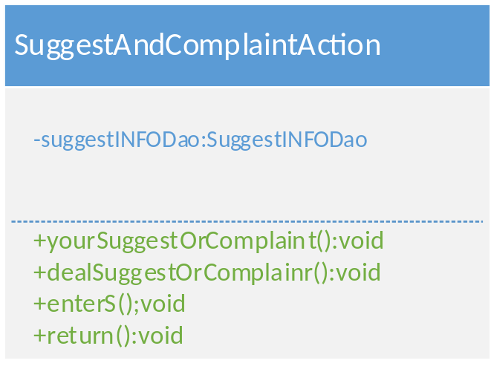
其可形成如下子类：

2.1.1.11 SuggestINFODao
（1）CI Identification标识
JAVA斗地主模块Dao类_SuggestINFODao
（2）Overview简介
账号登录相关操作Dao类，用于与数据库中读取的登录信息表交互并给 SuggestAndComplaintAction提供方法。主要包括输入你的建议或投诉、处理建议或投诉、进入建议投诉界面，返回主界面等方法。

（3）Definition类定义（Optional）
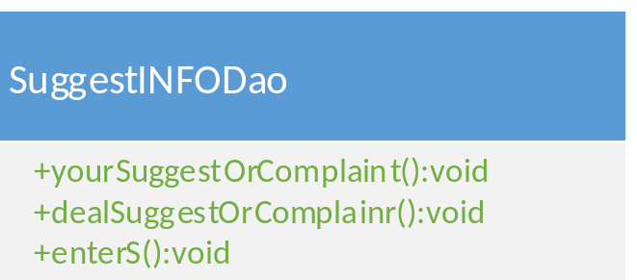

2.1.1.12 SuggestINFO
（1）CI Identification标识
JAVA斗地主模块Pojo类_SuggestINFO
（2）Overview简介
建议投诉中心Pojo类，与数据库中SuggestINFO表对应，作为实体对象以对数据进行存储和调用。主要包括建议信息和投诉信息等属性。

（3）Definition类定义（Optional）
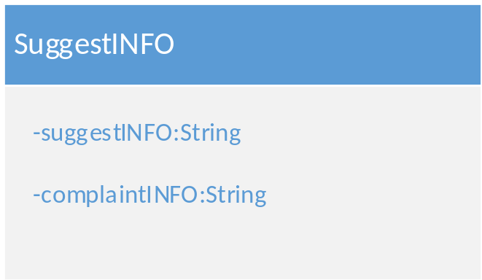

2.1.2 Function Illustration功能实现说明

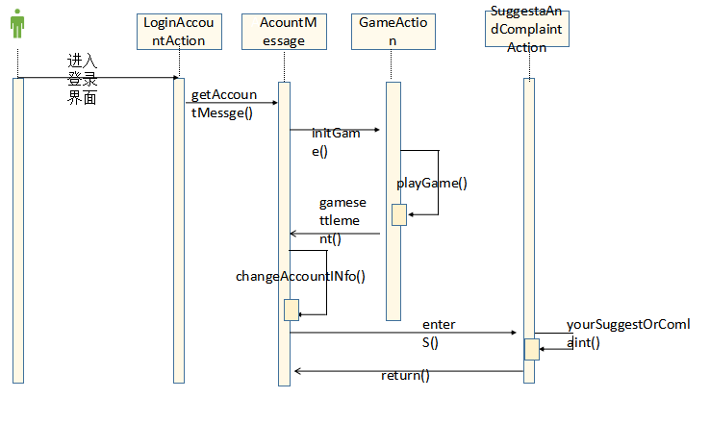

3 类详细设计

3.1 LoginAccountAction CLASS的设计

3.1.1 Overview简介

账号登录相关操作Action类，用于//将Dao层从数据库中读取的登录信息在页面显示以及 获取账号主对登录信息的输入操作并传给Dao层。主要包括设置一个新账号、获取账号信息、游客登录，管理员登录等方法。

3.1.2Class Diagram类图

3.1.3 Status Design状态设计

无

3.1.4 Attributes属性

-loginAccountMessageDao: LoginAccountMessageDao

3.1.5Methods方法

玩家登录
方法：gerAccountMessage（）：读取输入的账户信息比对登录
setANewAccount（）：建立一个新账户
游客登录
方法：guestLogin（）：游客登录无需账户信息
管理员登录
方法：administratorsLogin():读取输入的账户信息比对登录

3.2 GameActionCLASS的设计

3.2.1 Overview简介
斗地主游戏相关操作Action类，用于将Dao层从数据库中读取的游戏信息在页面显示以及 获取账号主对游戏的操作行为信息并传给Dao层。主要包括设置一个初始化游戏、洗牌、发牌、叫地主、抢地主、判断胜负，结算等方法。

3.2.2Class Diagram类图

3.2.3 Status Design状态设计
无

3.2.4 Attributes属性

-gameStatusMessageDao:GameStatusDao

3.2.5 Methods方法

方法

initGame（）：初始化游戏，并进入游戏画面

dealCards（）：发牌

shuffleCards():洗牌

callLandlord（）：叫地主

cobLandlord（）：抢地主

playCards（）：出牌

determineOutcome（）：判断胜负

gamesettlement（）：游戏结算

3.3 ManageAccountActionCLASS的设计

3.3.1 Overview简介
账号管理相关操作Action类，用于将Dao层从数据库中读取的玩家信息在页面显示以及获取账号主对自己相关信息的修改操作并传给Dao层。主要包括返回主界面、进入账号管理界面、打印玩家信息，修改玩家信息，删除玩家账号等方法。

3.3.2Class Diagram类图

3.3.3 Status Design状态设计
无

3.3.4 Attributes属性

-accountMessageDao:AccountMessageDao

3.3.5 Methods方法

用户账户

方法：

enterM（）：进入管理界面

changeAccountINfo（）：更改用户自己的信息

printAccountINfo（）：打印用户信息

return（）：返回主界面

管理员账户

方法：

enterM（）：进入管理界面

changeAccountINfo（）：更改相关用户信息

printAccountINfo（）：打印用户信息

deleteAccountINfo（）：删除注销用户信息

return（）：返回主界面

3.4 SuggestAndComplaintAction CLASS的设计

3.4.1 Overview简介
建议和投诉相关操作Action类，用于将Dao层从数据库中读取的投诉页面架构以及获取账号主对投诉信息的输入操作并传给Dao层。主要包括输入你的建议或投诉、处理建议或投诉、进入建议投诉界面，返回主界面等方法。

3.4.2Class Diagram类图

3.4.3 Status Design状态设计
无

3.4.4 Attributes属性

-suggestINFO:SuggestINFO

3.4.5 Methods方法

用户

方法：

enterS（）：进入投诉建议系统

yourSuggestOrComlaint():用户提交建议或者投诉

return（）：返回主界面

管理员：

方法：dealSuggestOrComlaint()：处理用户提交的建议和投诉

return（）：返回主界面

enterS（）：进入投诉建议系统

